新 书 推 荐

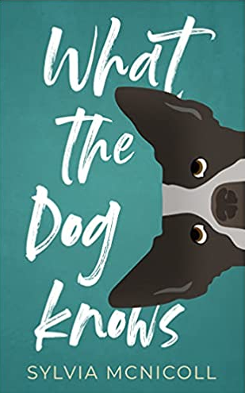
中文书名：《狗狗知道的一切》
英文书名：What the Dog Knows
作 者：Sylvia McNicoll
出 版 社：Dundurn Press
代理公司：Transatlantic /ANA
出版时间：2022年6月
代理地区：中国大陆、台湾
页 数：256页
审读资料：电子稿
类 型：7-12岁少年文学

银桦奖（Silver Birch Award），加拿大红枫奖和亚瑟·埃利斯奖，汉密尔顿图书奖得主
Sylvia McNicoll 带来一本幽默风趣的现实主义少年文学

当你拥有重新重过某段人生的机会, 你会想要改变什么？
13岁的娜奥米重回命运至暗时刻的前六天
他能阻止所有悲剧的发生吗, 他能让父母重归于好吗
可能孤军奋战会比较难
而她的狗狗迪塞尔了解的远比我们想象中更多

当《小狗钱钱》遇上《忽然七日》
会碰撞出怎样的故事火花！？

本书故事简介请见附件
狗子的叙述视频请见：https://www.youtube.com/watch?v=zN5rSsXCYl0
作者视频：https://youtu.be/8sgIX75y2GY

内容简介：

这部引人入胜、幽默风趣的现实主义少年文学出自获奖作家之手。如同《小狗钱钱》与《忽然七日》的碰撞，当你有重新选择人生的机会，也许小狗了解的远比你想象中更多。

这是13岁的娜奥米一生中最炎热、最糟糕的一个月。爸爸丢了工作，妈妈把他赶出了家门去，跟着娜奥米的狗狗迪塞尔被一辆大众汽车压死了。但当娜奥米从码头上跳下，头撞在岩石上再醒来的时候，她回到了六天前，发现了一个全新的人生机会！迪塞尔又回来了，并给她提出了一些智慧的建议，比如“如果有更多的成员，我们可以打倒一只麋鹿”；娜奥米的死敌摩根突然之间想成为她的好朋友，并在步入高中以前一起改善她们的社交生活。

在命运回到最糟糕的那一刻之前，娜奥米还有六天的时间。她能学会游泳并且阻止迪塞尔上街吗？她有可能让她的父母重归于好吗？但如果可以的话，为什么她的手表一直停在她溺水的那一刻？小狗迪塞尔知道原因，不过只有在他们两人都安全后，他才会分享他所知道的一切。

作者简介：

西尔维亚·麦克尼科尔 (Sylvia McNicoll) 是三十多部小说的作者。她的导盲犬故事《养育美好》获得了银桦奖（Silver Birch Award），Crush.Candy.Carbody入选了加拿大红枫奖和亚瑟·埃利斯奖。她的最近一部青春小说《身体互换》获得了汉密尔顿图书奖。她的作品被翻译成多种语言在世界各地出版，包括芬兰语、德语、匈牙利语、韩语、挪威语、俄语、西班牙语和瑞典语等等。西尔维亚住在安大略省的伯灵顿，她在那里写作，进行校园活动，并兼职教孩子们写作。

谢谢您的阅读！
请将回馈信息发至：echo@nurnberg.com.cn
----------------------------------------------------------------------
薛肖雁（Echo Xue）
安德鲁﹒纳伯格联合国际有限公司北京代表处
北京市海淀区中关村大街甲59号中国人民大学文化大厦1705室
邮编：100872
电话：010-82449185
手机：18403407346（微信号）
传真：010-82504200
Email: echo@nurnberg.com.cn
网址：www.nurnberg.com.cn（获取最新书讯）
微博：http://weibo.com/nurnberg
豆瓣小站：http://site.douban.com/110577/
抖音号：安德鲁读书
微信订阅号：安德鲁书讯

